# **奶业经济观察：2022年03月中国奶业贸易月报**

* 2022年05月19日
* [生活数据](https://www.199it.com/archives/category/life-data)

****01、奶业贸易概况****

****乳品贸易概况****

****1.1.1  1-2月进口干乳品-3.3%至54.4万吨，液态奶-0.4%至19.8万吨****

2022年1-2月我国共计进口各类乳制品74.21万吨，同比减少2.5%，进口额28.39亿美元，同比增长17.6%,折合生鲜乳455万吨，同比+3.1%（干制品按1:8，液态乳品按1:1折算，下同）。

其中，进口干乳制品54.4万吨，同比减少3.3%，进口额25.4亿美元，同比增长18.2%，进口液态奶19.81万吨，同比减少0.4%，进口额2.98亿美元，同比增长12.2%。

从进口的主要品类来看，大包粉、奶油、酸奶增长外，其余品类产品均有不同幅度的下降，尤其乳清类产品降幅超过20%。

****大包粉****进口37.68万吨，同比+14.3%，进口额14.84亿元，同比+41.3%，均价3937美元/吨，同比+23.6%。主要来自新西兰占87.3%、澳大利亚占5.1%、欧盟占2.9%、乌拉圭占2%。

****婴配粉****  进口3.55万吨，同比-6.5%，进口额5.78亿元，同比-8.3%，均价16288美元/吨，同比-1.9%。主要来自欧盟占74%、新西兰占19%、澳大利亚占3%、瑞士占1.9%。

****奶酪类****  进口2.46万吨，同比-19.9%，进口额1.22亿元，同比-10.5%，均价4945美元/吨，同比+11.7%。主要来自新西兰占61.2%、欧盟占17%、澳大利亚占13.9%、美国占5.1%。

****奶油类****  进口2.72万吨，同比+2.7%，进口额1.59亿元，同比+46.1%，均价5838美元/吨，同比+42.2%。主要来自新西兰占92.6%、欧盟占5.3%、澳大利亚占1.4%、阿根廷占0.3%。

****乳清类****进口7.03万吨，同比-44.3%，进口额1.14亿元，同比-26.6%，均价1626美元/吨，同比+31.8%。主要来自美国占43.9%、欧盟占39.3%、白俄罗斯占5.9%、阿根廷占5%。

****炼   乳****进口0.29万吨，同比-22.2%，进口额0.06亿元，同比-19.6%，均价2031美元/吨，同比+3.3%。主要来自澳大利亚占52%、欧盟占46.6%、台澎金马关税区占0.7%、泰国占0.6%。

****蛋白类****  进口0.66万吨，同比-12.1%，进口额0.78亿元，同比+28.6%，均价11702美元/吨，同比+46.3%。主要来自新西兰占40.6%、欧盟占38.7%、美国占15.9%、澳大利亚占3.3%。

****包装牛奶****  进口15.02万吨，同比-3.8%，进口额1.31亿元，同比+2.9%，均价873美元/吨，同比+7%。主要来自欧盟占59.4%、新西兰占23.8%、澳大利亚占15.5%、韩国占0.5%。

****酸奶类****  进口0.5万吨，同比+74.4%，进口额0.09亿元，同比+64.1%，均价1774美元/吨，同比-5.9%。主要来自欧盟占95.3%、新西兰占3.2%、澳大利亚占0.8%、瑞士占0.5%。

****稀奶油****进口4.29万吨，同比+7.5%，进口额1.58亿元，同比+19%，均价3695美元/吨，同比+10.6%。主要来自新西兰占64.2%、欧盟占28.6%、英国占5.5%、澳大利亚占1.6%。

2022年2月我国共计进口各类乳制品26.33万吨，同比增加3.6%，进口额10.3亿美元，同比增长26.4%，折合生鲜乳152万吨，同比+3.9%（干制品按1:8，液态奶按1:1折算）。

其中，进口干乳制品17.89万吨，同比增加4%，进口额8.9亿美元，同比增长26.4%，进口液态奶8.44万吨，同比增加2.6%，进口额1.41亿美元，同比增长26.1%。

Table 1‑1中国乳制品进口情况2022.1-2

单位：万吨、亿美元、美元/吨、%

[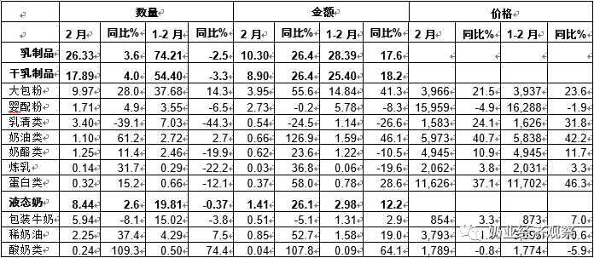](https://www.199it.com/wp-content/uploads/2022/05/1652950845-6081-PPSkR1fgQjjqicWYTLXKgGZQxicA.png)

****1.1.2  1-2月我国出口各类乳品6873吨，同比+8.9%****

中国乳制品出口量很小，多年来，主要出口产品一直是以向广东供应香港的鲜奶为主，近年来出口逐年下降，婴幼儿配方粉成为最主要出口产品，主要目的地同样是我国香港地区。

2022年1-2月我国共计出口各类乳制品6872.92吨，同比增加8.9%，出口额3185.03万美元，同比下降17.6%,2022年2月我国共计出口各类乳制品2804.93吨，同比增加0.5%，出口额1188.4万美元，同比下降9.2%。

****干乳制品****  2022年1-2月中国出口干乳制品1932.71吨，同比减少10.8%，出口额2547.66万美元，同比下降24.6%；2月出口干乳制品592.24吨，同比减少33%，出口额901.47万美元，同比下降17%。

****液态奶**** 2022年1-2月年我国共出口液态奶4940.21吨，同比增加19.1%，出口额637.37万美元，同比增长30.7%。2月出口液态奶2212.69吨，同比增加16.1%，出口额286.92万美元，同比增长29.1%。

****牧草及饲料原料****

****1.2.1  干草进口1-2月+16.5%至30万吨****

据荷斯坦从中国海关获得数据统计，2022年1-2月，我国进口干草累计30.17万吨，同比+16.5%，进口金额13030.39万美元，同比+44.8%，平均到岸价431.96美元/吨，同比+24.3%。

****苜蓿干草****：进口苜蓿干草累计27.88万吨，同比+50.1%，进口金额12140.75万美元，同比+84.1%，平均到岸价435.54美元/吨，同比+22.6%。

其中，主要来自美国20.15万吨，占比72.2%，同比+21.1%；进口金额9328.29万美元，同比+55.8%，平均到岸价463.04美元/吨，同比+28.7%。西班牙4.32万吨，占比15.5%，同比+559.8%；进口金额1440.09万美元，同比+661.8%，平均到岸价333.15美元/吨，同比+15.5%。

从南非、加拿大、苏丹等国少量进口。

****燕麦干草****：据海关统计，2022年1-2月，我国进口燕麦干草累计2.26万吨，同比-69.1%，进口金额881.34万美元，同比-63.3%，平均到岸价389.15美元/吨，同比+18.9%。其中，2月单月进口燕麦干草1.10万吨，同比-70.3%；进口金额429.31万美元，同比-64.3%；平均到岸价390.6美元/吨，环比+0.7%，同比+20.1%。

燕麦草进口全部来自于澳大利亚，目前澳洲可出口中国燕麦草工厂仅剩3个。

****02、乳品原料贸易****

****乳品进口****

****2.1.1  干乳制品2022年进口54.4万吨，同比减少3.3%****

2022年1-2月，我国进口干乳制品54.4万吨，同比减少3.3%，进口额25.4亿美元，同比增长18.2%。主要的三大类产品包括，大包粉37.68万吨，占69.3%，乳清类7.03万吨，占12.9%，婴配粉3.55万吨，占6.5%。

其中，2022年2月进口干乳制品17.89万吨，同比增加4%，进口额8.9亿美元，同比增长26.4%，主要的三大类产品：大包粉9.97万吨，占55.7%，乳清类3.4万吨，占19%，婴配粉1.71万吨，占9.6%。

****2.1.2  大包粉1-2月进口+14.3%至37.68万吨，价格同比+23.6%****

据中国海关统计，2022年1-2月中国共进口大包粉37.68万吨，同比增加14.3%，进口额14.84亿美元，同比增长41.3%，平均价格为3937美元/吨，同比上涨23.6%。

其中，从新西兰进口32.9万吨，占87.3%，同比增加14.2%，从澳大利亚进口1.91万吨，占5.1%，同比增加75.5%。

2022年2月中国共进口大包粉9.97万吨，同比增加28%，进口额3.95亿美元，同比增长55.6%，平均价格为3966美元/吨，同比上涨21.5%。

其中，从新西兰进口7.59万吨，占76.1%，同比增加27%，从澳大利亚进口0.87万吨，占8.7%，同比增加107.2%，从欧盟进口0.53万吨，占5.3%，同比减少45.5%，从乌拉圭进口0.53万吨，占5.3%，同比增加224.6%。

Table 2‑1中国大包粉进口量变化2018-2022

单位：万吨、亿美元、美元/吨

[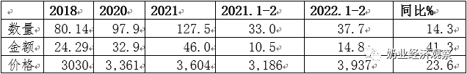](https://www.199it.com/wp-content/uploads/2022/05/1652950845-4234-xEKj1NTK9JqvJFnicnhlNFtMic8w.png)

Table 2‑2中国大包粉进口来源地2022.1-2

单位：万吨、%

[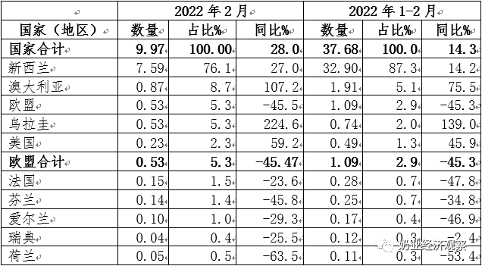](https://www.199it.com/wp-content/uploads/2022/05/1652950845-6335-bxj5xCWSPytTKlNXdxClM8Hd8PdQ.png)

注：以2022年当年累计数排序，占比均为占全国进口总量的比重。

Figure 2‑1中国大包粉月度进口2021-2022

[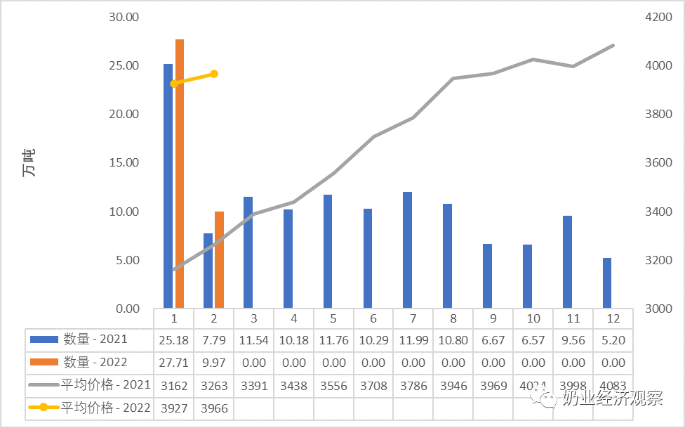](https://www.199it.com/wp-content/uploads/2022/05/1652950845-7592-NgoA9tbtfwwQuxZ4EaGBYAMOEftw.png)

****2.1.3  乳清类1-2月进口-44.3%至7.03万吨，价格同比+31.8%****

据中国海关统计，2022年1-2月中国共进口乳清类7.03万吨，同比减少44.3%，进口额1.14亿美元，同比下降26.6%，平均价格为1626美元/吨，同比上涨31.8%。

其中，从美国进口3.09万吨，占43.9%，同比减少34.1%，从欧盟进口2.76万吨，占39.3%，同比减少42.3%，从白俄罗斯进口0.42万吨，占5.9%，同比减少65.8%，从阿根廷进口0.35万吨，占5%，同比减少11.2%。

2022年2月中国共进口乳清类3.4万吨，同比减少39.1%，进口额0.54亿美元，同比下降24.5%，平均价格为1583美元/吨，同比上涨24.1%。

其中，从美国进口1.57万吨，占46%，同比减少23.6%，从欧盟进口1.35万吨，占39.5%，同比减少40.6%，从阿根廷进口0.23万吨，占6.7%，同比减少3.8%，从白俄罗斯进口0.13万吨，占3.9%，同比减少71.5%。

Table 2‑3中国乳清进口情况2022.1-2

单位：万吨、%

[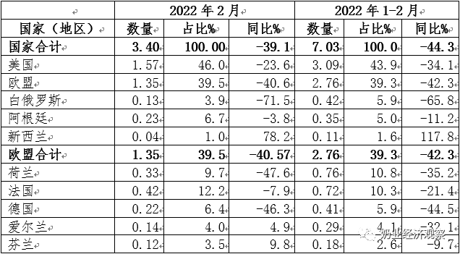](https://www.199it.com/wp-content/uploads/2022/05/1652950845-8787-83KGtW2acSIQgffeRrVslzpJPRFg.png)

Figure 2‑2中国乳清月度进口2021-2022

[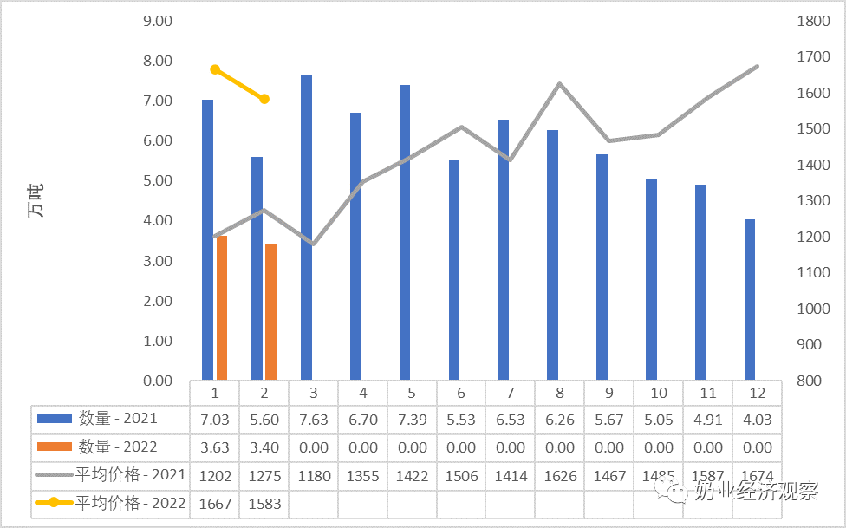](https://www.199it.com/wp-content/uploads/2022/05/1652950845-4641-ytB6jI2XtMLTADzyUtjx5CrAk9Rw.png)

****2.1.4  奶酪类1-2月进口-19.9%至2.46万吨，价格同比+11.7%****

据中国海关统计，2022年1-2月中国共进口奶酪类2.46万吨，同比减少19.9%，进口额1.22亿美元，同比下降10.5%，平均价格为4945美元/吨，同比上涨11.7%。

其中，从新西兰进口1.51万吨，占61.2%，同比减少30.5%，从欧盟进口0.42万吨，占17%，同比减少12.4%，从澳大利亚进口0.34万吨，占13.9%，同比增加26%，从美国进口0.12万吨，占5.1%，同比增加34.9%。

2022年2月中国共进口奶酪类1.25万吨，同比增加11.4%，进口额0.62亿美元，同比增长23.6%，平均价格为4945美元/吨，同比上涨10.9%。

其中，从新西兰进口0.8万吨，占64.1%，同比增加8.8%，从欧盟进口0.18万吨，占14.4%，同比减少3.9%，从澳大利亚进口0.18万吨，占14.1%，同比增加27.3%，从美国进口0.07万吨，占5.4%，同比增加64.3%。

Figure 2‑3中国奶酪月度进口2020-2022

[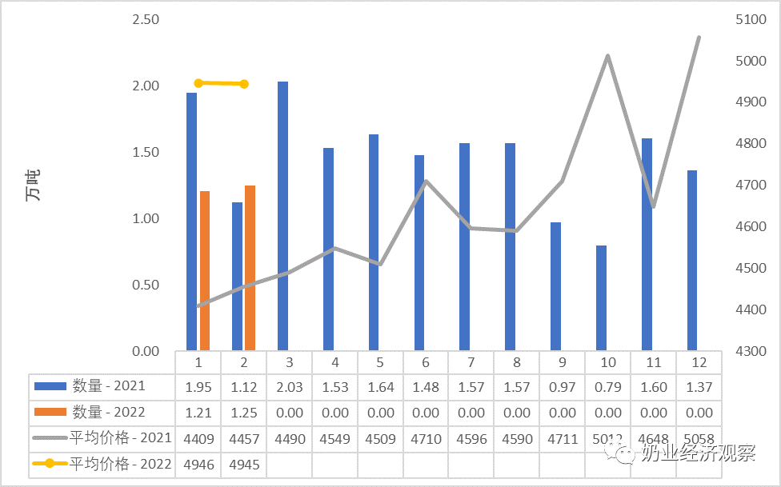](https://www.199it.com/wp-content/uploads/2022/05/1652950845-4434-NO3XUY0M3swqXpB1ko4KEagjHicQ.png)

****2.1.5  奶油类1-2月进口+2.7%至2.72万吨，价格同比+42.2%****

据中国海关统计，2022年1-2月中国共进口奶油类2.72万吨，同比增加2.7%，进口额1.59亿美元，同比增长46.1%，平均价格为5838美元/吨，同比上涨42.2%。

其中，从新西兰进口2.52万吨，占92.6%，同比增加4.3%，从欧盟进口0.14万吨，占5.3%，同比减少23.9%。

据中国海关统计，2022年2月中国共进口奶油类1.1万吨，同比增加61.2%，进口额0.66亿美元，同比增长126.9%，平均价格为5973美元/吨，同比上涨40.7%。

其中，从新西兰进口1.01万吨，占92.4%，同比增加76.7%，从欧盟进口0.06万吨，占5.8%，同比减少15%。

Figure 2‑4中国奶油月度进口2021-2022

[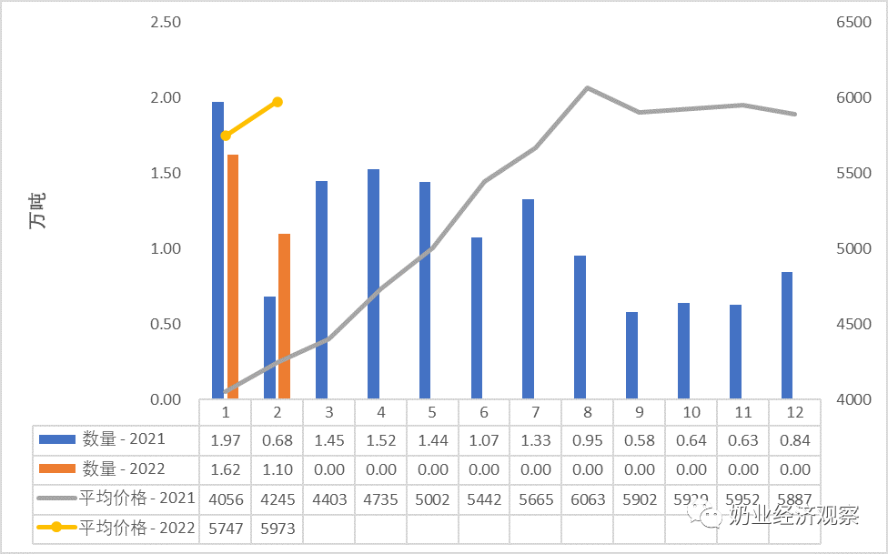](https://www.199it.com/wp-content/uploads/2022/05/1652950845-9517-893WfH1aMvjx917GiarzAibhfEKg.png)

****乳品出口****

中国乳制品出口量很小，多年来，主要出口产品一直是以向广东供应香港的鲜奶为主，近年来出口逐年下降，婴幼儿配方粉成为最主要出口产品，主要目的地同样是我国香港地区。

2022年1-2月我国共计出口各类乳制品6872.92吨，同比增加8.9%，出口额3185.03万美元，同比下降17.6%,2022年2月我国共计出口各类乳制品2804.93吨，同比增加0.5%，出口额1188.4万美元，同比下降9.2%。

****2.2.1  干乳制品1-2月出口1932.71吨 同比-10.8%****

2022年1-2月中国出口干乳制品1932.71吨，同比减少10.8%，出口额2547.66万美元，同比下降24.6%。

主要三大类，婴配粉747.56吨，占38.7%，炼乳427.91吨，占22.1%，大包粉230.65吨，占11.9%。

****出口目的地****，香港1038.84吨，占53.8%，同比减少28%，出口至菲律宾162.74吨，占8.4%，同比增加13%。

****其中婴幼儿配方奶粉****：

据中国海关统计，2022年1-2月中国共出口婴配粉747.56吨，同比减少32.6%，出口额0.21亿美元，同比下降29.2%，平均价格为28291美元/吨，同比上涨5%。

其中，出口至香港593.44吨，占79.4%，同比减少34.5%，出口至澳门31.92吨，占4.3%，同比减少78.6%，出口至巴基斯坦27.24吨，占3.6%，同比增加172.3%。

Figure2‑5中国婴幼儿配方奶粉月度出口

2021-2022

[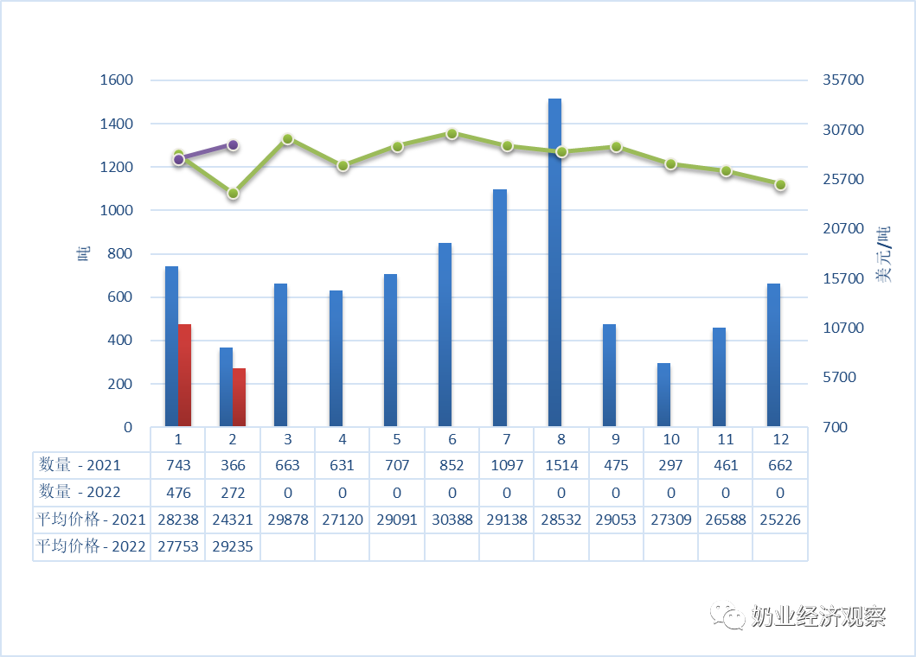](https://www.199it.com/wp-content/uploads/2022/05/1652950845-6206-mU0C3mAPibYPjQh3S5dVFGDeuPMg.png)

****2.2.2  液态奶1-2月出口4940.21吨 同比增加19.1%****

据中国海关统计，2022年1-2月出口液态奶4940.21吨，同比增加19.1%，出口额637.37万美元，同比增长30.7%，平均价格为1290美元/吨，同比上涨9.7%。

主要出口至香港4166.05吨，占84.3%，同比增加11.6%，出口至柬埔寨203.63吨，占4.1%，同比增加790.7%，出口至新加坡161.91吨，占3.3%，同比减少23.7%。

****出口液态奶中****，包装牛奶占80.7%。据中国海关统计，2022年1-2月中国共出口包装牛奶3988.76吨，同比增加15.8%，出口额0.04亿美元，同比增长27.4%，平均价格为1002美元/吨，同比上涨10%。

从包装牛奶的出口目的地看，几乎全部出口至我国香港。出口至香港出口至香港3754.84吨，占94.1%，同比增加11.1%。

Figure 2‑6中国包装牛奶月度出口2021-2022

[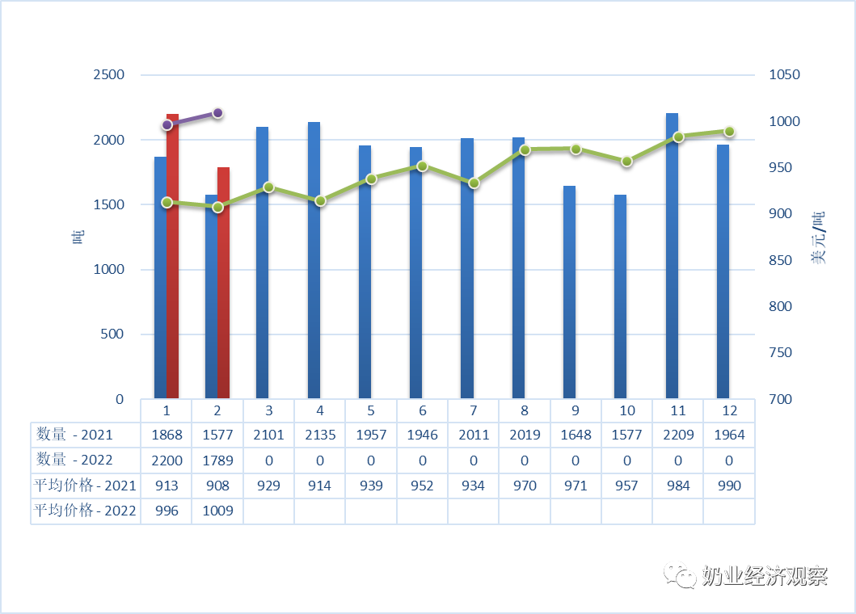](https://www.199it.com/wp-content/uploads/2022/05/1652950845-1073-GvySN9SgmQ581B2VdHKJvY2Tnj2g.png)

****03、消费乳品贸易****

****消费乳品进口****

****3.1.1  婴配粉1-2月进口-6.5%至3.55万吨，价格同比-1.9%****

据中国海关统计，2022年1-2月中国共进口婴配粉3.55万吨，同比减少6.5%，进口额5.78亿美元，同比下降8.3%，平均价格为16288美元/吨，同比下降1.9%,从欧盟进口2.63万吨，占74%，同比减少2.4%，从新西兰进口0.68万吨，占19%，同比减少19.5%。

2022年2月中国共进口婴配粉1.71万吨，同比增加4.9%，进口额2.73亿美元，同比下降0.2%，平均价格为15959美元/吨，同比下降4.9%,从欧盟进口1.31万吨，占76.5%，同比增加10.4%，从新西兰进口0.29万吨，占17.1%，同比增加0.2%。

Figure3‑1中国婴幼儿配方奶粉月度进口量及价格2021-2022

[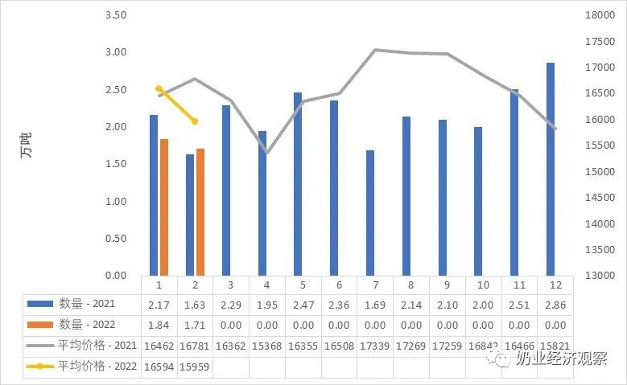](https://www.199it.com/wp-content/uploads/2022/05/1652950845-6089-xPm1ZgqPbtzUNwFIWxuibQ0fT3KQ.jpg)

Figure3‑2中国婴幼儿配方奶粉进口来源国及比重2022.1-2

单位：万吨

[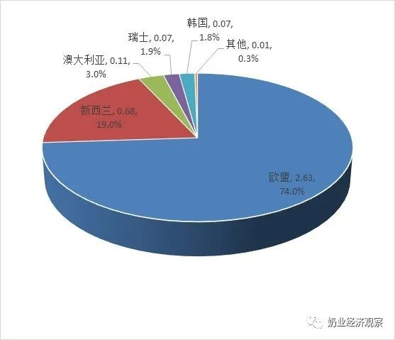](https://www.199it.com/wp-content/uploads/2022/05/1652950845-1650-ZfcfPWU2uNPkPDM2Zn7DicS0dZEw.jpg)

Figure 3‑3中国婴幼儿配方奶粉进口量变化2008-2021

[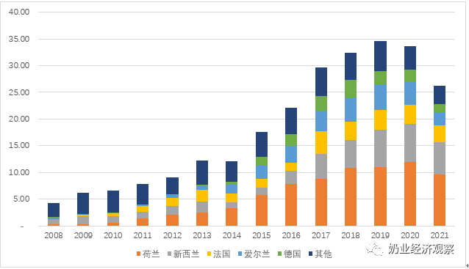](https://www.199it.com/wp-content/uploads/2022/05/1652950845-5884-tltmDtCZtfMNHeCevNpYcjDicd4Q.png)

****3.1.2  包装牛奶1-2月进口-3.8%至15.02万吨，价格同比+7%****

据中国海关统计，2022年1-2月中国共进口包装牛奶15.02万吨，同比减少3.8%，进口额1.31亿美元，同比增长2.9%，平均价格为873美元/吨，同比上涨7%。

其中，从欧盟进口8.92万吨，占59.4%，同比减少6.7%，从新西兰进口3.58万吨，占23.8%，同比减少12.3%，从澳大利亚进口2.33万吨，占15.5%，同比增加38.2%。

2022年2月中国共进口包装牛奶5.94万吨，同比减少8.1%，进口额0.51亿美元，同比下降5.1%，平均价格为854美元/吨，同比上涨3.3%。

其中，从欧盟进口3.63万吨，占61.2%，同比减少7.6%，从新西兰进口1.21万吨，占20.4%，同比减少31.3%，从澳大利亚进口1.03万吨，占17.4%，同比增加49.6%。

Table 3‑1中国进口包装牛奶2022.1-2

单位:万吨

[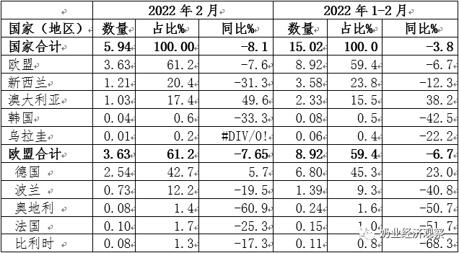](https://www.199it.com/wp-content/uploads/2022/05/1652950845-1517-NhPd6EPNogv7thQb5NzxejHcickA.png)

Figure 3‑4包装牛奶月度进口量2021-2022

[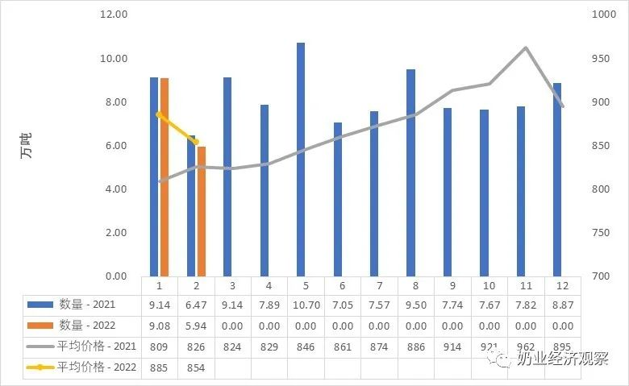](https://www.199it.com/wp-content/uploads/2022/05/1652950845-7981-TJok40y8dQWSpToSjIbibCfm3EMQ.jpg)

****3.1.3  稀奶油1-2月进口+7.5%至4.29万吨，价格同比+10.6%****

据中国海关统计，2022年1-2月中国共进口稀奶油4.29万吨，同比增加7.5%，进口额1.58亿美元，同比增长19%，平均价格为3695美元/吨，同比上涨10.6%。

其中，从新西兰进口2.75万吨，占64.2%，同比增加18.3%，从欧盟进口1.23万吨，占28.6%，同比减少14.6%，从英国进口0.24万吨，占5.5%，同比增加30.8%。

2022年2月中国共进口稀奶油2.25万吨，同比增加37.4%，进口额0.85亿美元，同比增长52.7%，平均价格为3793美元/吨，同比上涨11.1%。

其中，从新西兰进口1.65万吨，占73.2%，同比增加65.2%，从欧盟进口0.47万吨，占20.9%，同比减少16.6%，从英国进口0.11万吨，占5%，同比增加75.6%。

Figure 3‑5稀奶油月度进口量2021-2022

[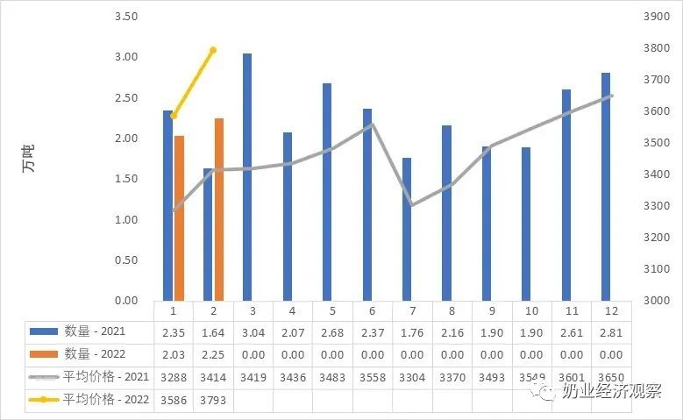](https://www.199it.com/wp-content/uploads/2022/05/1652950845-6242-lsfYPBzBslO0tBv5WJxHZoicbYIw.jpg)

****3.1.4  酸奶类1-2月进口-91.5%至0.02万吨，价格同比+104.7%****

据中国海关统计，2022年1-2月中国共进口酸奶类0.02万吨，同比减少91.5%，进口额0.01亿美元，同比下降82.5%，平均价格为3857美元/吨，同比上涨104.7%。

其中，从新西兰进口0.02万吨，占64.9%，同比减少49%，从欧盟进口0.01万吨，占26.9%，同比减少97.3%，从澳大利亚进口占8.1%，同比减少73.8%。

2022年2月中国共进口酸奶类0.01万吨，同比减少92.5%，进口额0亿美元，同比下降84.1%，平均价格为3853美元/吨，同比上涨113.7%。

其中，从新西兰进口占52.1%，同比减少65%，从欧盟进口占47.9%，同比减少95.9%。

****04、遗传物质贸易****

****种牛进口****

****4.1.1   活牛进口2022年1-2月-7.8%至7.19万头****

根据中国海关数据，2022年1-2月，我国共进口活牛7.19万头，同比-7.8%。其中，来自新西兰2.85万头，澳大利亚2.1万头，乌拉圭1.37万头，智利0.88万头。

其中，进口活牛中海关归类的种牛仅为1.74万头，同比+48.6%，来自澳大利亚0.8万头，新西兰0.55万头，智利0.38万头。

2月进口活牛为1.02万头，同比-64%，来自新西兰0.61万头，澳大利亚0.41万头。

其中，进口活牛中海关统计的种牛为0.42万头，来自澳大利亚0.23万头，新西兰0.19万头。

Figure 4‑1中国活牛（月度）进口2021-2022

单位:头

[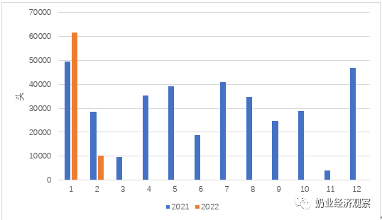](https://www.199it.com/wp-content/uploads/2022/05/1652950845-2995-nE8rhc7Wb1ZugIWLlc8biahJNw5w.png)

****牛冻精进口****

****4.2.1  牛冻精1-2月进口190万剂 进口额1734万美元****

据海关统计，中国2022年1-2月共进口牛冻精186.9万剂，主要来自美国165万剂，德国11.5万剂。

2022年1-2月，我国冻精进口货值大幅增长。2022年1-2月我国进口冻精货值1734.32 万美元，同比上涨225%，其中美国占93%；德国占4.4%；法国占1.1%；英国占0.7%；阿根廷占0.4%；意大利占0.2%；挪威占0.1%。

****05、牧草及饲料原料****

****干草进口****

据荷斯坦从中国海关获得数据统计，2022年1-2月，我国进口干草累计30.17万吨，同比+16.5%，进口金额13030.39万美元，同比+44.8%，平均到岸价431.96美元/吨，同比+24.3%。

****5.1.1  进口苜蓿：1-2月+50.1%至27.88万吨 史上最高****

2022年1-2月中国共进口苜蓿干草累计27.88万吨，同比+50.1%，进口金额12140.75万美元，同比+84.1%，平均到岸价435.54美元/吨，同比+22.6%。

其中，主要来自美国20.15万吨，占比72.2%，同比+21.1%；进口金额9328.29万美元，同比+55.8%，平均到岸价463.04美元/吨，同比+28.7%。西班牙4.32万吨，占比15.5%，同比+559.8%；进口金额1440.09万美元，同比+661.8%，平均到岸价333.15美元/吨，同比+15.5%。

从南非、加拿大、苏丹等国少量进口。南非2.79万吨，占比10.0%，同比+267.8%；进口金额1116.55万美元，同比+343.3%，平均到岸价400.87美元/吨，同比+20.5%。加拿大0.35万吨，占比1.3%，同比+14.8%；进口金额154.75万美元，同比+56.6%，平均到岸价442.73美元/吨，同比+36.5%。苏丹0.06万吨，占比.2%，同比-70.1%；进口金额26.57万美元，同比-60.9%，平均到岸价429.91美元/吨，同比+31%。

Figure 5‑1 2022年进口苜蓿来源国分布(1-2)

[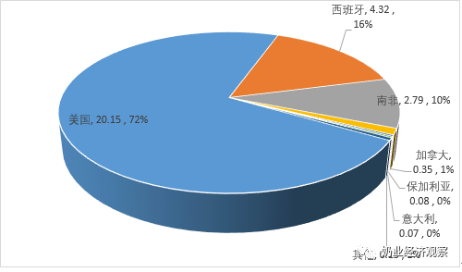](https://www.199it.com/wp-content/uploads/2022/05/1652950845-5239-BcLCanmyUiaYUfFqkXjtjMZ01wlg.png)

****2月进口苜蓿干草11.7万吨+57%  南非单月成网红****

其中，2月，进口苜蓿干草11.68万吨，同比+57.0%；金额5185.34万美元，同比+93.8%；平均到岸价443.8美元/吨，环比+3.3%，同比+23.4%。

主要来自美国8.69万吨，占比74.2%，同比+22.3%；进口金额4080.24万美元，同比+58.9%，平均到岸价469.63美元/吨，同比+29.9%。西班牙1.64万吨，占比14.0%，同比+2174.4%；进口金额556.22万美元，同比+2531.7%，平均到岸价339.26美元/吨，同比+15.7%。南非1.15万吨，占比9.8%，同比+696.2%；进口金额465.64万美元，同比+888.4%，平均到岸价405.12美元/吨，同比+24.1%。加拿大少量进口。

Figure 5‑2  中国苜蓿草进口情况2021-2022

单位：万吨、美元/吨

[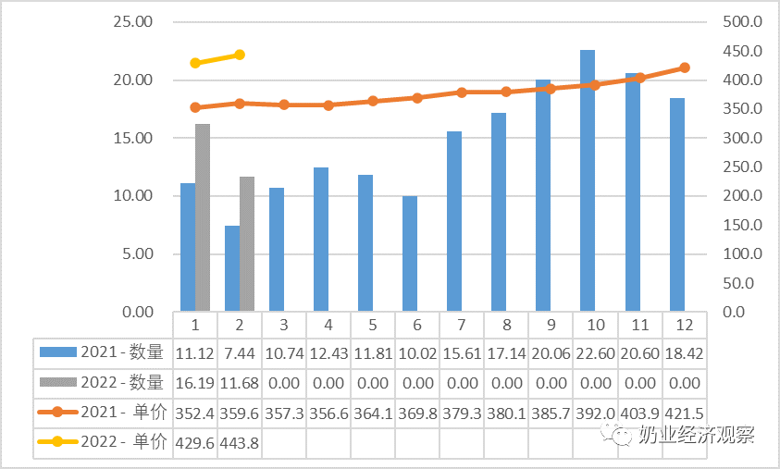](https://www.199it.com/wp-content/uploads/2022/05/1652950845-4318-4Avqp4q7dsUDxzTHMIVPSbm6hRnw.png)

****5.1.2  1-2月2.3万吨-69%  再次大跌****

据海关统计，2022年1-2月，我国进口燕麦干草累计2.26万吨，同比-69.1%，进口金额881.34万美元，同比-63.3%，平均到岸价389.15美元/吨，同比+18.9%。其中，2月单月进口燕麦干草1.10万吨，同比-70.3%；进口金额429.31万美元，同比-64.3%；平均到岸价390.6美元/吨，环比+0.7%，同比+20.1%。

燕麦草进口全部来自于澳大利亚，目前澳洲可出口中国燕麦草工厂仅剩3个。

Figure 5‑3  进口燕麦干草到岸价2021-2022

单位：美元/吨

[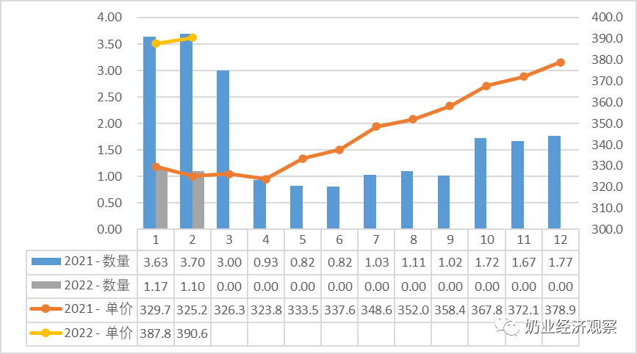](https://www.199it.com/wp-content/uploads/2022/05/1652950845-6015-mI2TqUSNKxB2aJF2jYibVrmIgkng.png)

数据来源：中国海关